Quan intenteu obrir el programa MiraBosc on line v.IFN és molt probable que us doni problemes de seguretat i no us permeti executar-lo encara que marqueu l’opció “I accept the risk and want to run this application.”
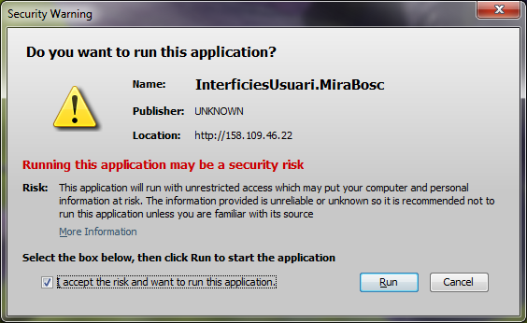

Protocol a seguir
Per poder obrir-lo sense problemes d’advertiment de seguretat heu de seguir els següents passos:
- Obrir el “Tauler de control” des del menú inici de Windows:
- Seleccioneu la icona de Java
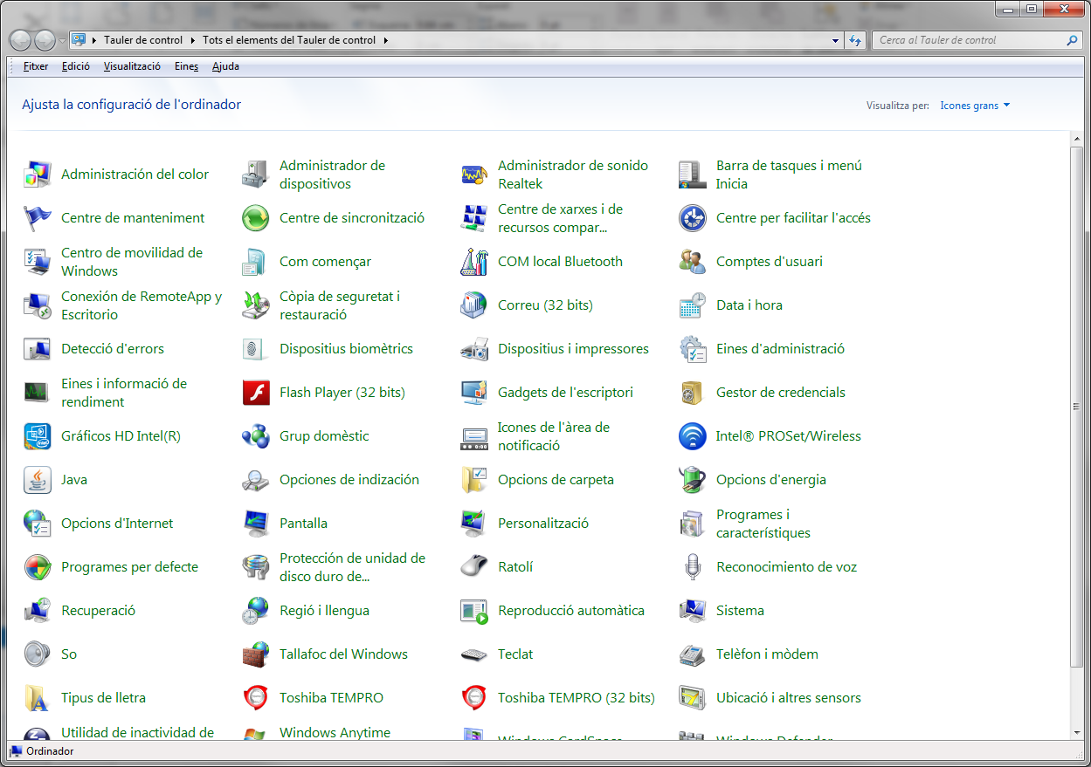

- Seleccioneu la pestanya “Security”

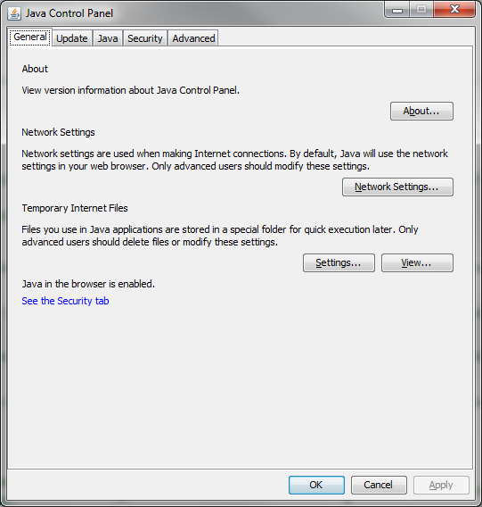

- Cliqueu sobre el botó “Edit Site List…”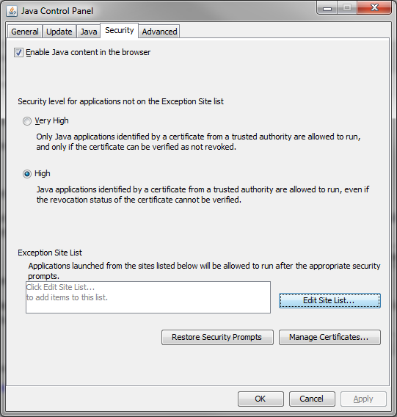

- Cliqueu sobre el botó “Add”
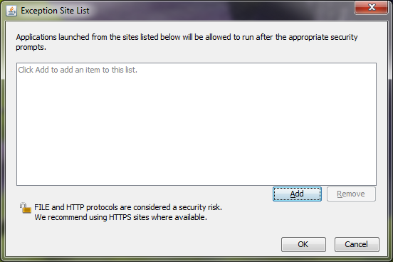

- Escriviu http://158.109.46.22/MiraBoscIFN/
- Cliqueu sobre “OK”
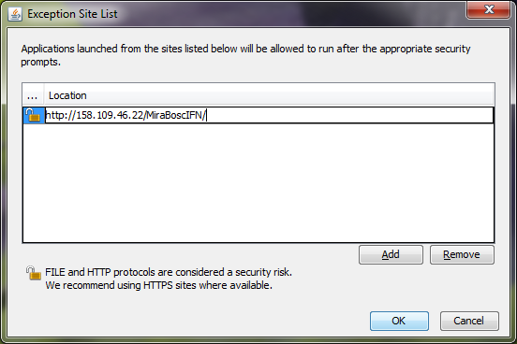

- Cliqueu sobre el botó “Continue”
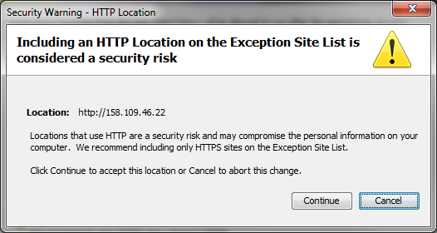

- Torneu a executar “MiraBosc.jnlp”
- Torneu a marcar l’opció “I accept the risk and want to run this application.”

